東京駅：国指定重要文化財（指定：2003年5月）
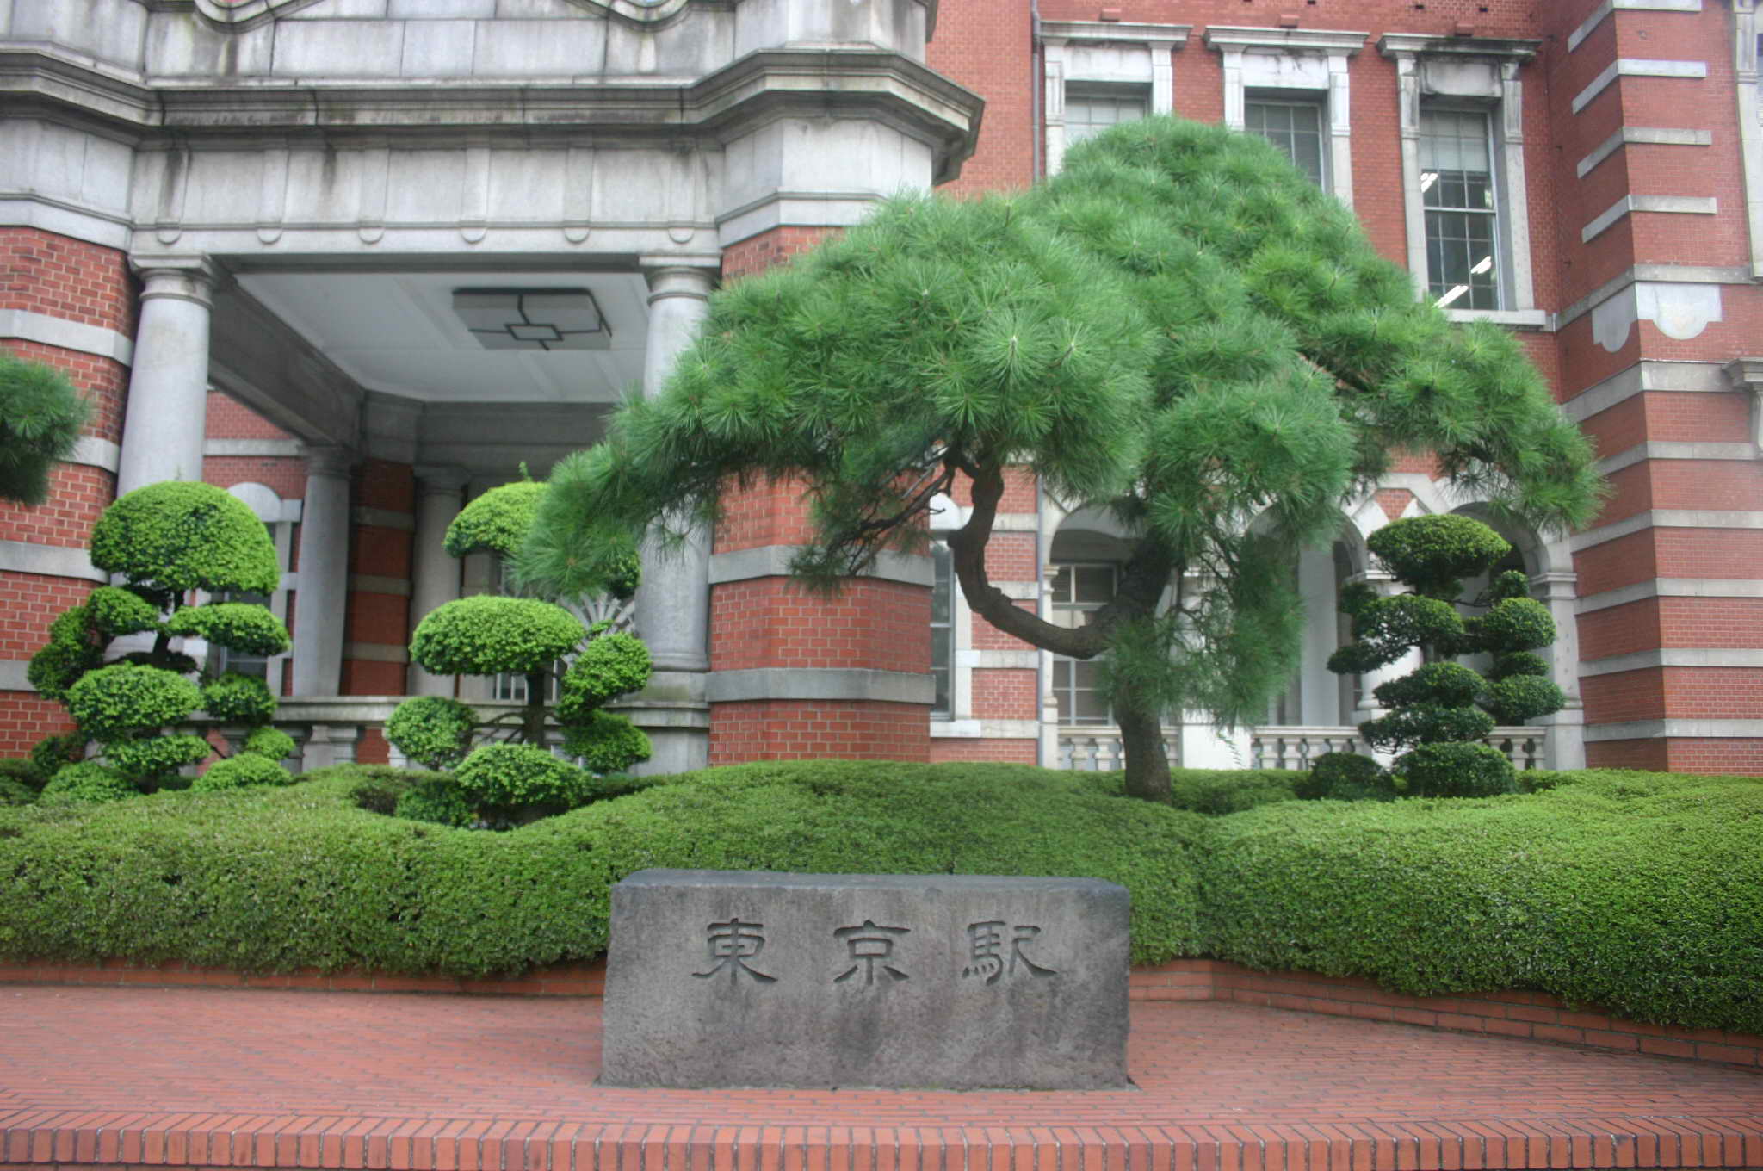
東京駅及地上2階辦公大楼中央出口（該出口在二次世界大战以前，曽为日本天皇接待外賓處所）。
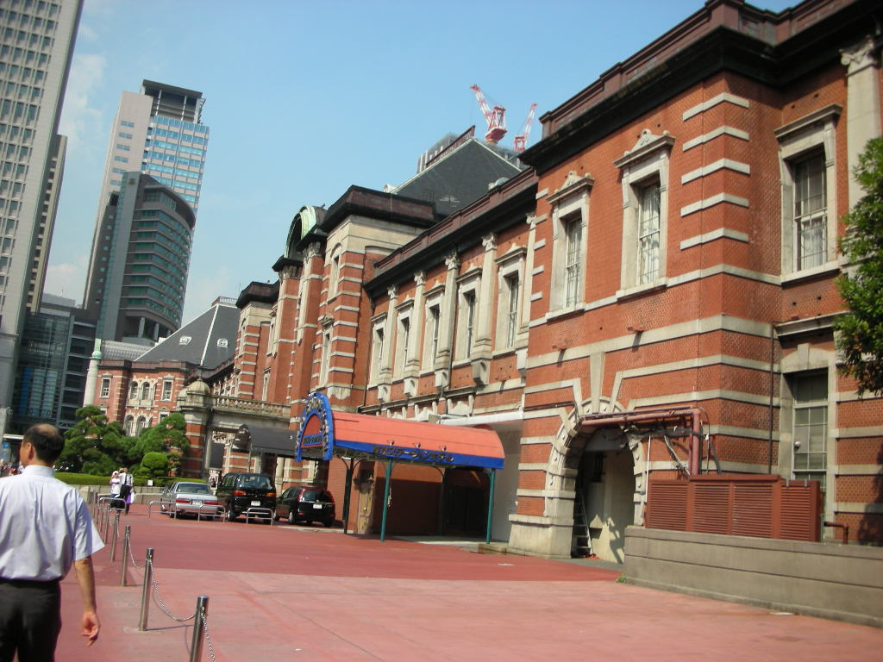
東京駅前，広場部份面積以不锈鋼短柱及不锈鋼鍊區隔，保護東京駅建物外觀。（該建物於二次世界大战前为地上3階，第3階毀於該次大战火災）
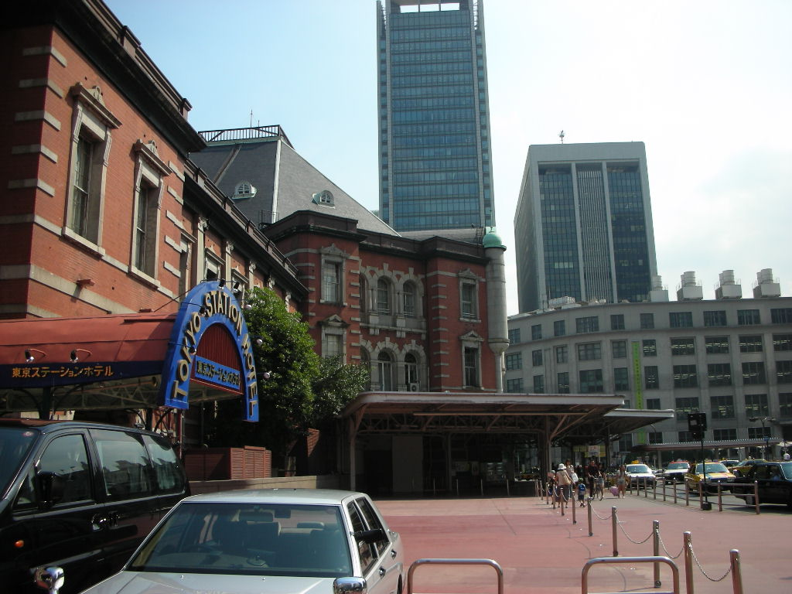
東京駅前，広場部份面積以不锈鋼短柱及不锈鋼鍊區隔，保護東京駅建物外觀。東京駅外觀為仿歐洲文藝復興時期巴洛克建興築。
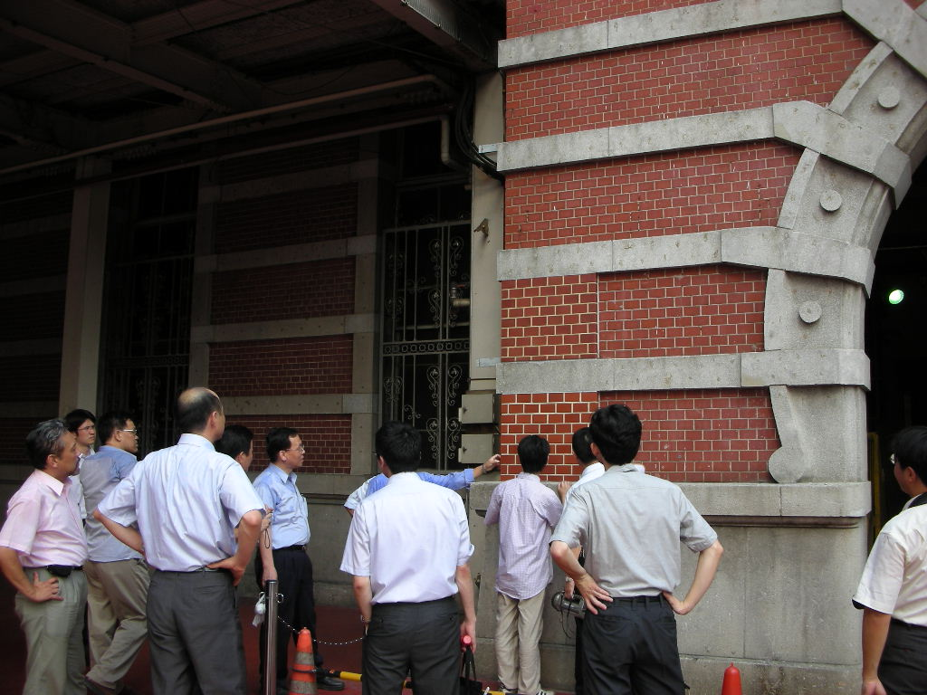
東京駅建物の地上第3階復舊後，1階外牆磁磚預貼俾便選取磁磚廠商供料。
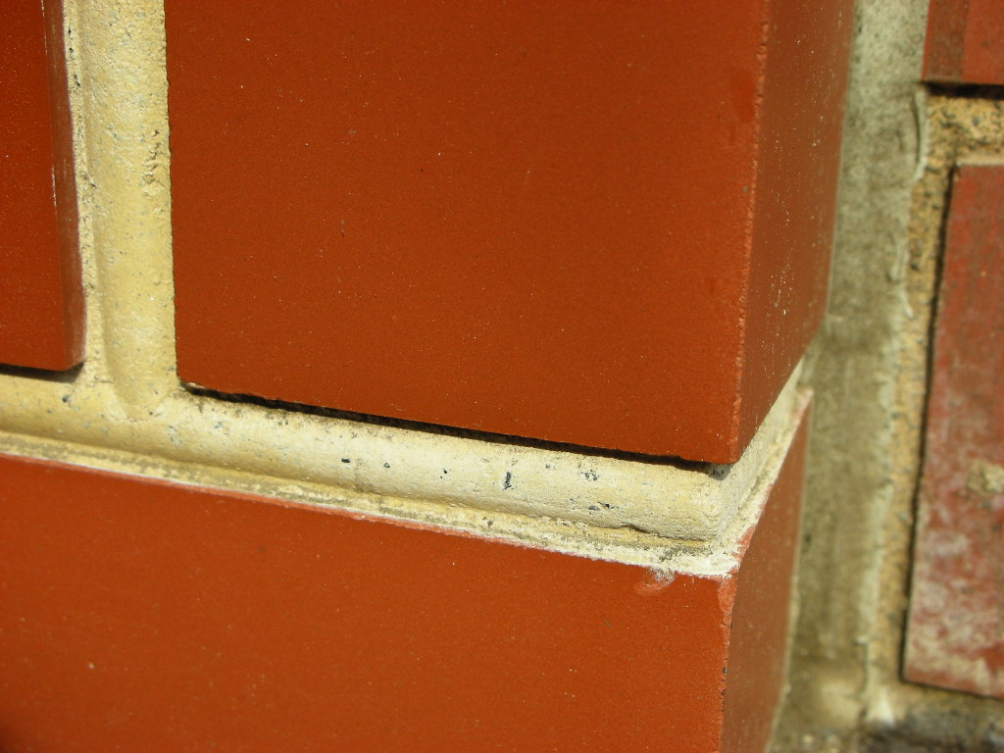
東京駅建物於第1階外牆預貼磁磚倒角の樣品。磁磚勾縫為凸圓形線條。

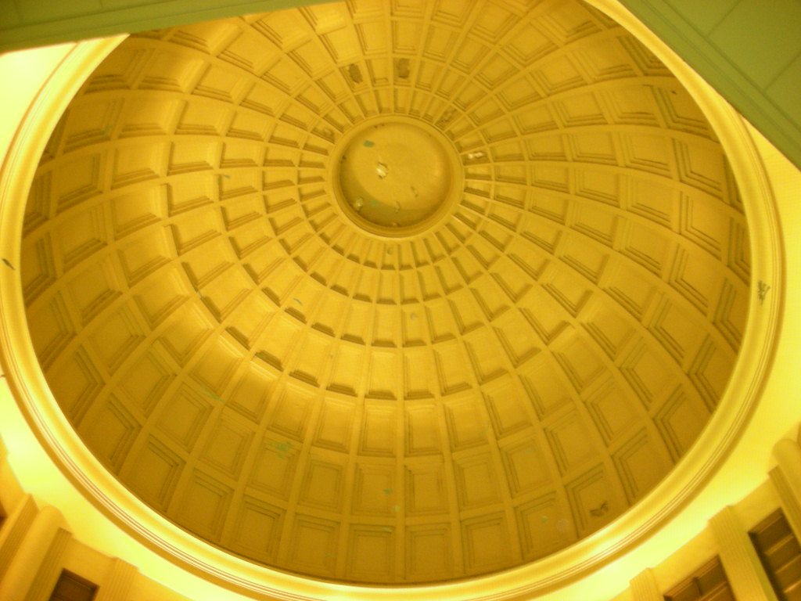
東京駅建物圓形屋頂天花內部図案裝飾。

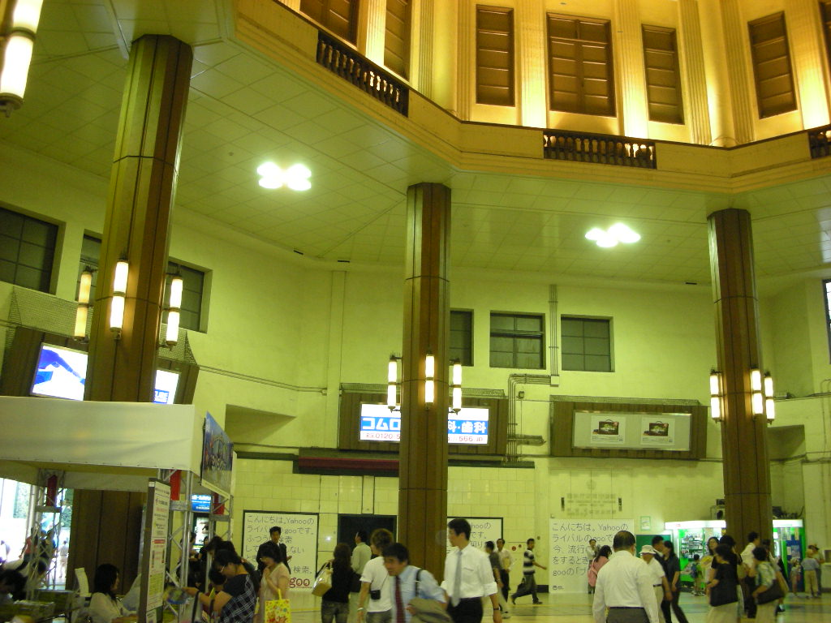
東京駅建物圓形屋頂の支柱。
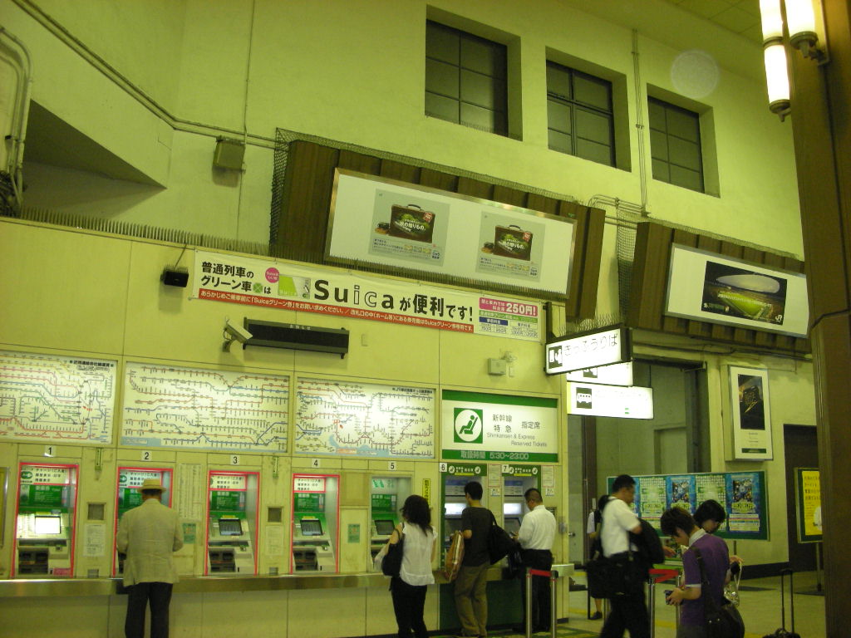
東京駅各式電車自動售票機。

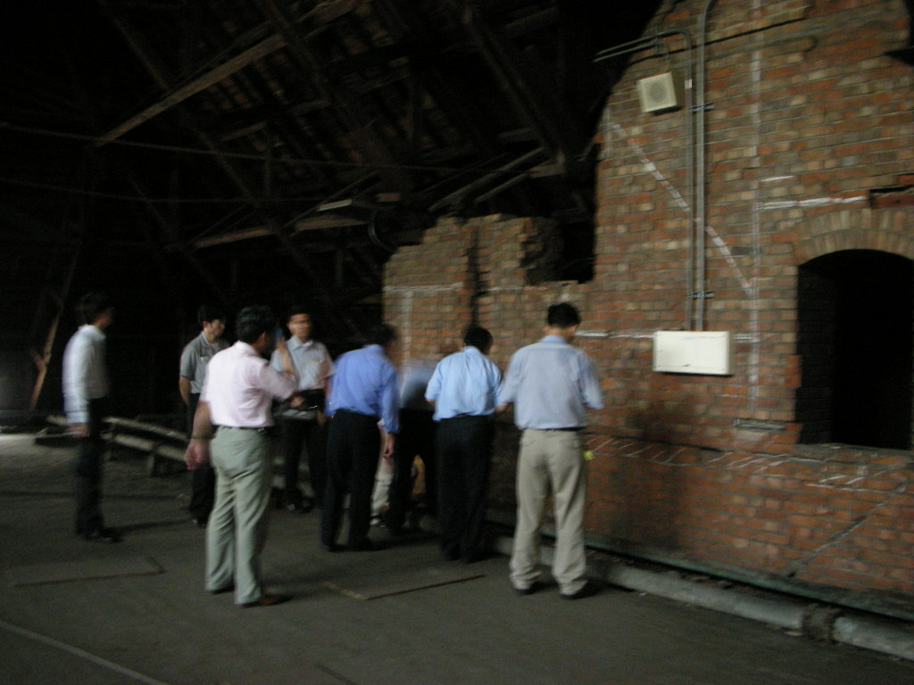
參訪同仁爬至東京駅建物中央出口第3階，勘查紅磚及鋼鉄桁架構造。
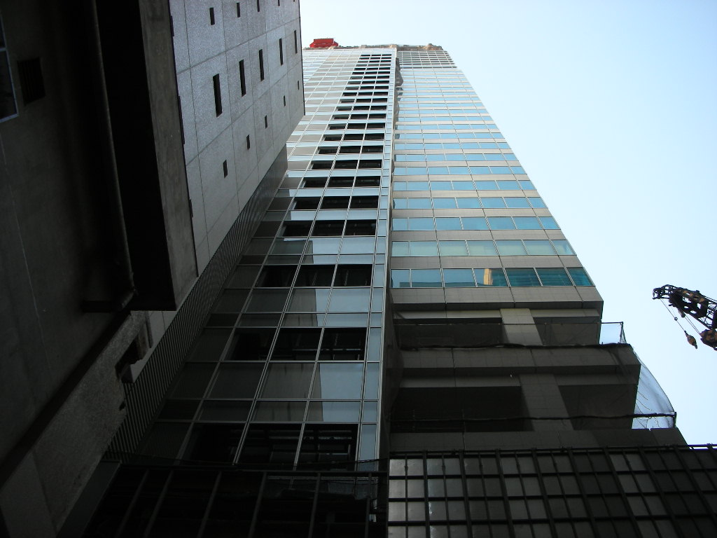
JR東日本東京駅日本橋口ビル大楼，結構体已完成。
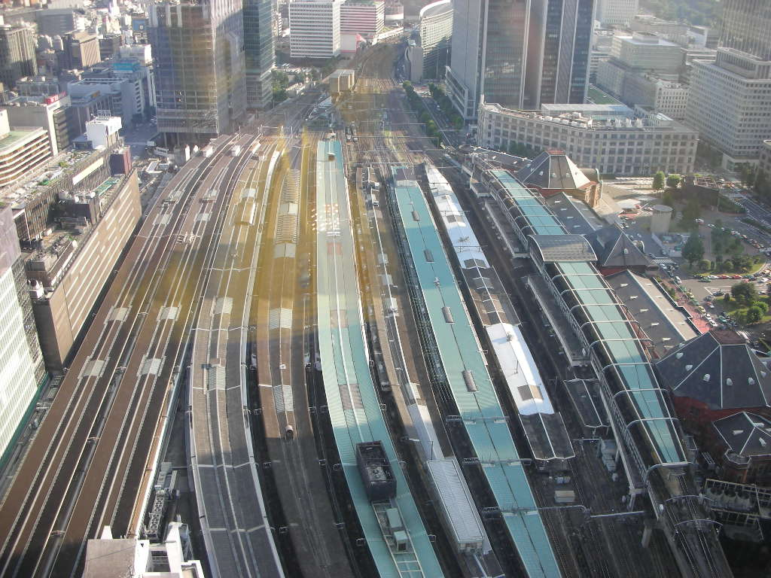
東京駅月台鳥瞰照片。照片右側為東京駅屋頂。

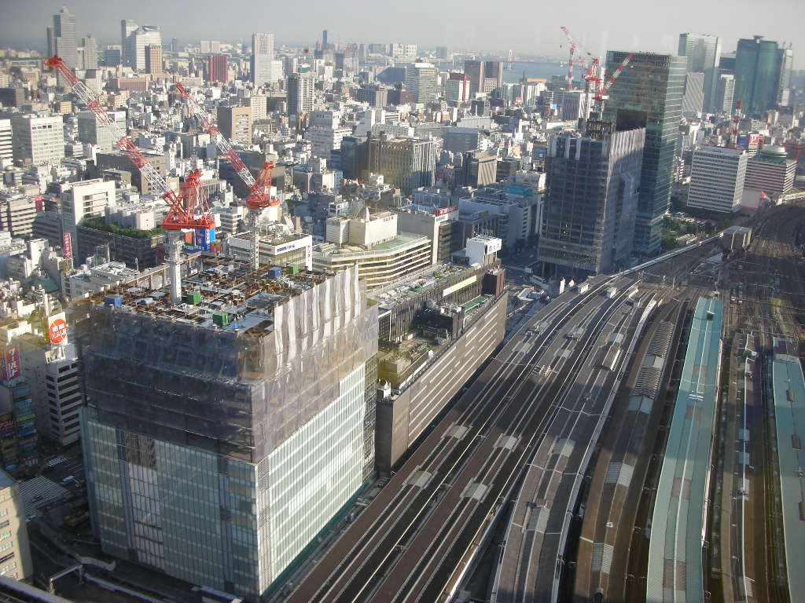
臨近左側股道旁，正在興建の東京駅八重洲口開発，南棟（屋頂上架設吊塔）：42階；北中央棟（屋頂上架設吊塔）：43階（中央部4階）。
三、八月十一日考察活動
由品川車站搭乘新幹線高速鐵路至京都車站，與大建設計大阪事務所第二設計室室長神谷俊介、意匠設計室小南達章碰面，經由他們二人引導至京都車站會議室，拜會京都駅ビル開発株式会社常務取締役営業長堀坂 明弘、営業部企画課家治川 卓也。由堀坂 明弘向大家簡報京都駅，簡報結束。堀坂 明弘與家治川 卓也帶大家參觀新穎現代化京都駅。參觀完畢時近中午，我們一行人與堀坂 明弘與家治川 卓也道別。
午後用餐完畢，神谷俊介與小南達章率大家搭乘JR東海道本線至大阪，參觀大阪車站、長崛地下街及地下停車場、梅田地下街，並作解說。
JR京都駅改築事業
初代京都駅が生れた明治10年。（1877年2月5日竣工）
以來120余年、街ととに発展を续ける京都駅。
2代目駅舍/大正3年。（1914年8月15日竣工）
3代目駅舍/昭和27年（1952年5月27日竣工）
JR京都駅改築の経緯
昭和57年（1982年）……京都府知事、京都市長、京都商工会議所会頭、
駅改築について合意。
昭和58年（1983年）……京都市が国鉄に駅改築を要請。
昭和59年（1984年）……「平安建都1200年記念事業推進協議会」により京都駅改築事業が「平安建都1200年関連事業」に指定。
昭和60年（1985年）……京都駅改築協議会（京都府、京都市、京都商工会議所、国鉄）発足、基本理念を制定。
昭和60年（1985年）……京都駅改築基本構想決定。
平成2年（1990年）……‥JR京都駅改築について国際的コソベを開催。
平成3年（1991年）……‥コソベ審查にて原広司案が最優秀作品に決定。
平成4年（1992年）……‥京都駅地区が特定街区に指定（高さ指定緩和）。
平成5年（1993年12月）……‥京都駅ビル建設工事着工。
平成6年（1994年9月）………‥関西国際空港の開港と共に京都CAT開業。
平成9年（1997年）6月30日…京都駅ビル竣工（工事期間3年7箇月）。
7月12日…JR京都駅開業。
8月9日…‥文化設施「シアター1200」開業。
9月11日…京都駅ビルグテソドオープソ。
平成14年（2002年1月1日）‥「京都劇場」リニユーアルオープソ。
JR京都新駅建築計画の概要
- 駅ビル本棟
用 途：駅施設、ホテル施設、商業施設、文化施設、駐車場施設。
構 造：地上－鉄骨造。
地下－鉄骨鉄筋コソクリート造。
高 さ：59.8m。
長 さ：470m（東西方向）。
幅 ：60〜80m（南北方向）。
敷 地 面 積：約38,000㎡。
建 築 面 積：約 32,400㎡。
延 ベ 面 積：約238,000㎡。
階 数：地上16階、地下3階。
設 計 者：原 広司。
（株）アりノエ、フアイ建築研究所。
工事施工者：（株）大林組、鉄建建設（株）、大鉄工業（株）、フルーアダニエルツヤパソ（株）、公成建設（株）、共同企業体。
- 別棟駐車場（西第2駐車場）
用 途：駐車場、駐輪場施設。
構 造：鉄骨造。
高 さ：30.1m。
敷 地 面 積：約2,700㎡。
建 築 面 積：約 2,200㎡。
延 ベ 面 積：約18,500㎡。
階 数：地上9階。
設 計 者：ヅェイアール西日本コソサルタソツ（株）。
工事施工者：駅ビル本棟に同樣。

京都新駅：京都の新地標
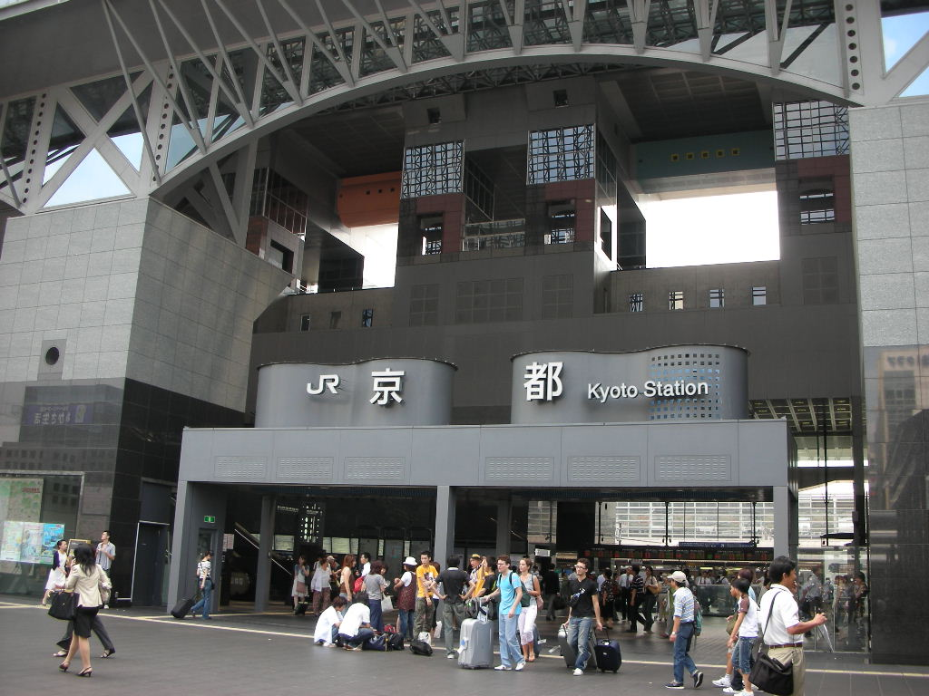
京都新駅出入口，門面雄偉氣派明亮鋼構，壯觀の挑高。
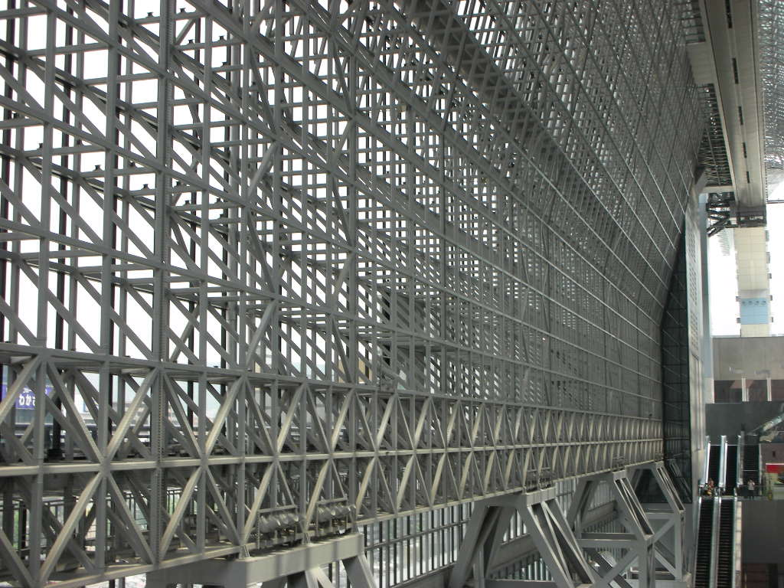
京都新駅出入口，巨型鋼構。

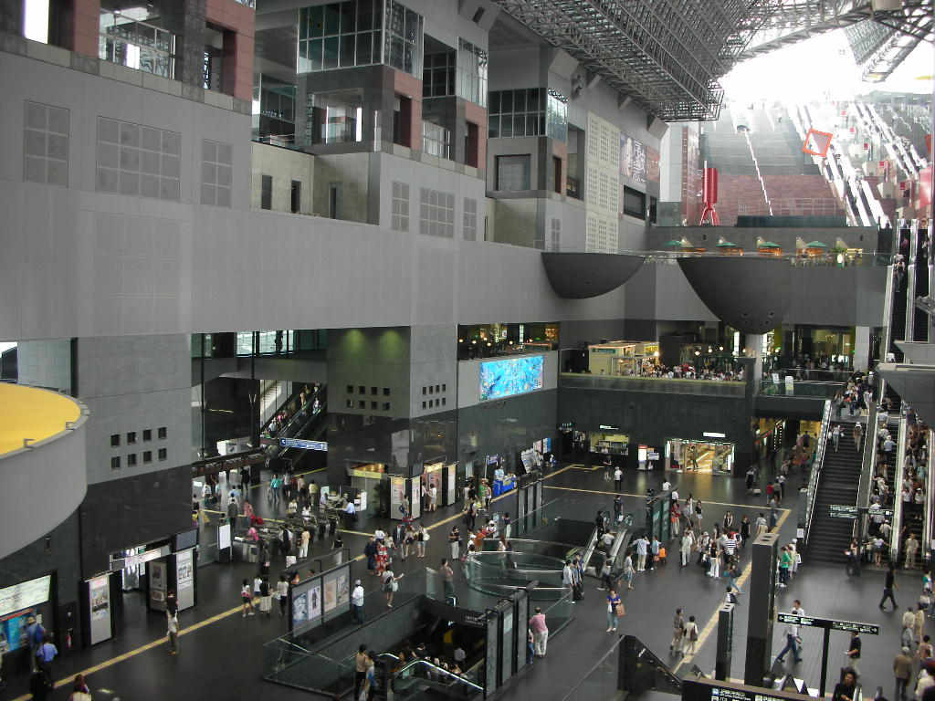
京都新駅具有運輸、觀光、休閒、娛樂、SHOPPING MALL等功能。

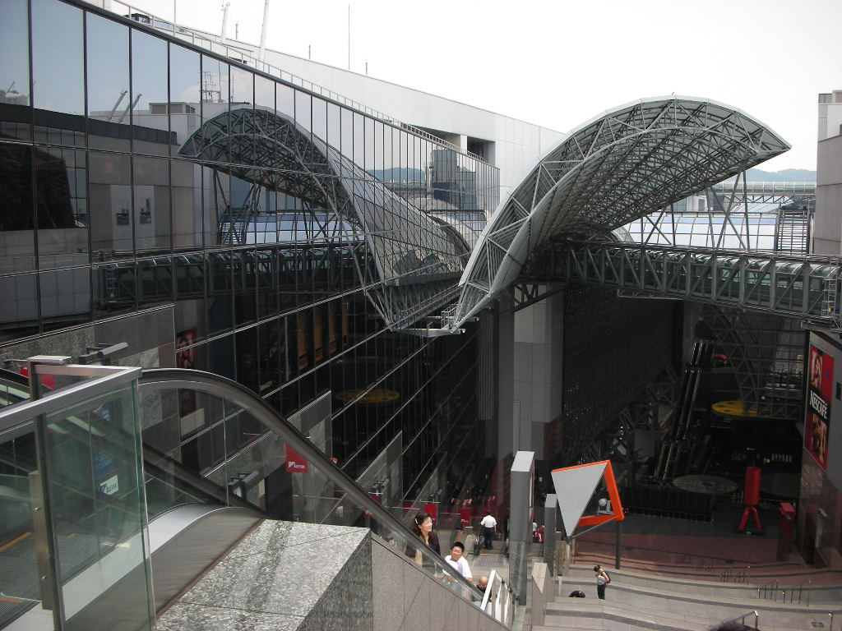
京都新駅の階梯式露天露台及劇場。

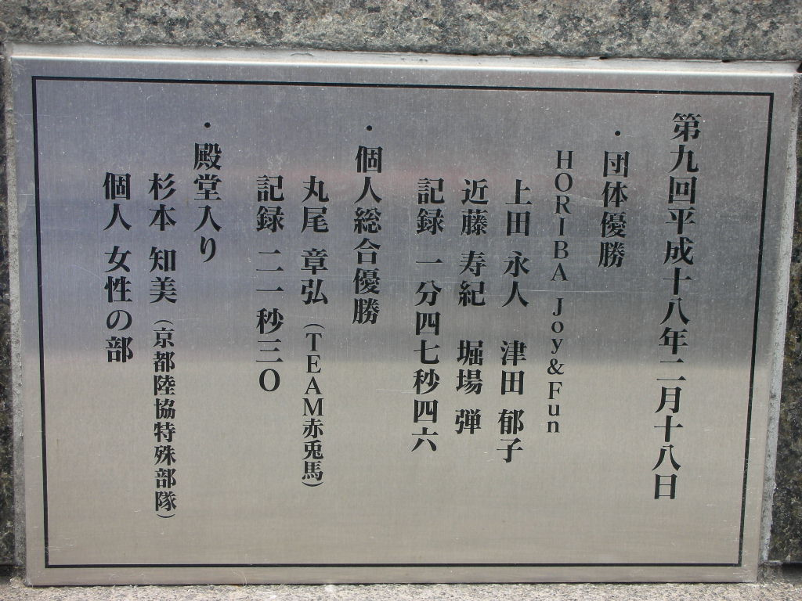
京都新駅の階梯競走紀念碑。
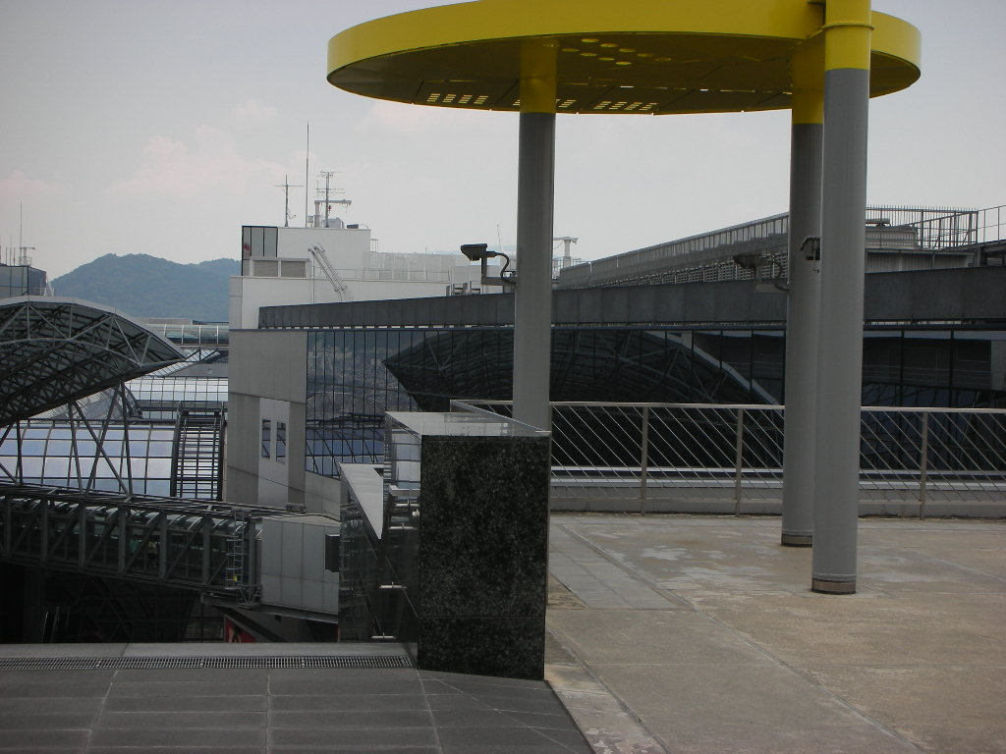
京都新駅の階梯式頂端露台廣場。
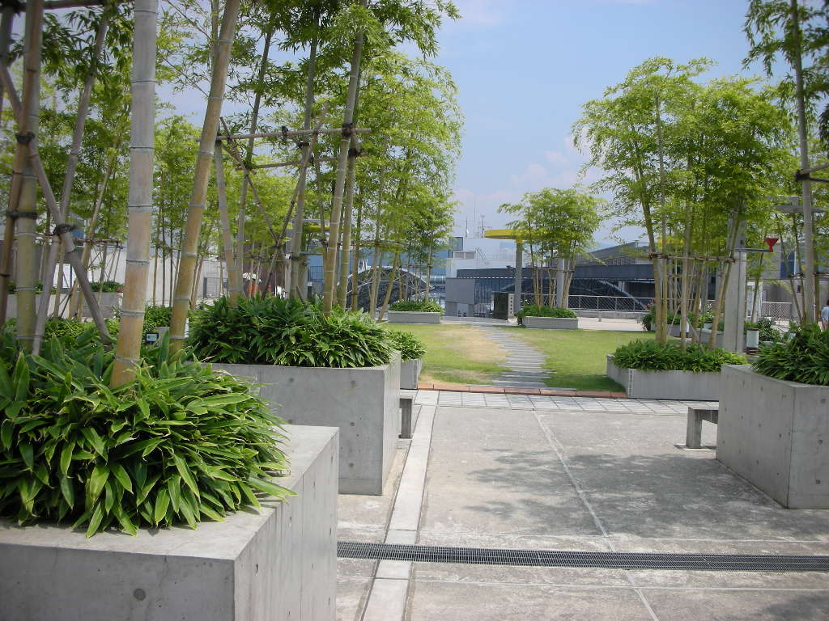
京都新駅階梯式露天露台頂端の休憩庭院。
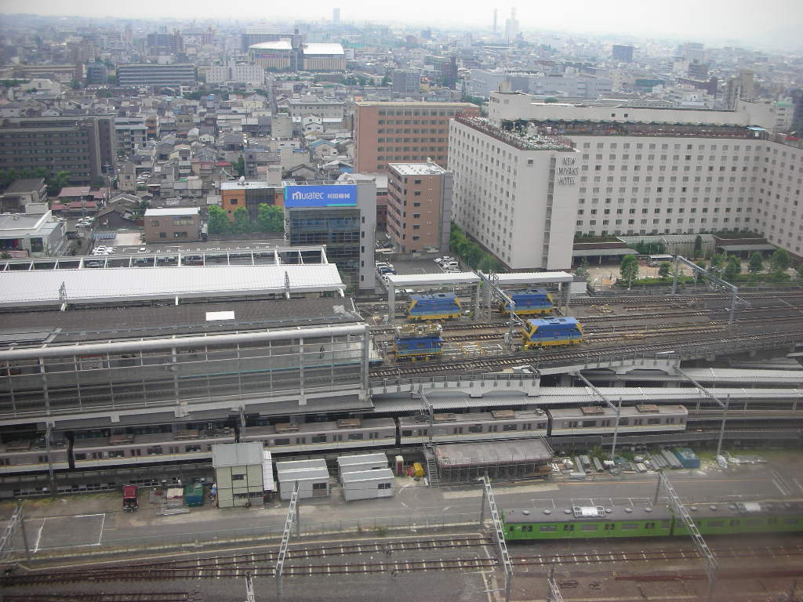
西第2駐車場，位於照片右側の地上9階ㄇ字形建築物。
京都駅月台股道有地面軌道及高架月台股道。
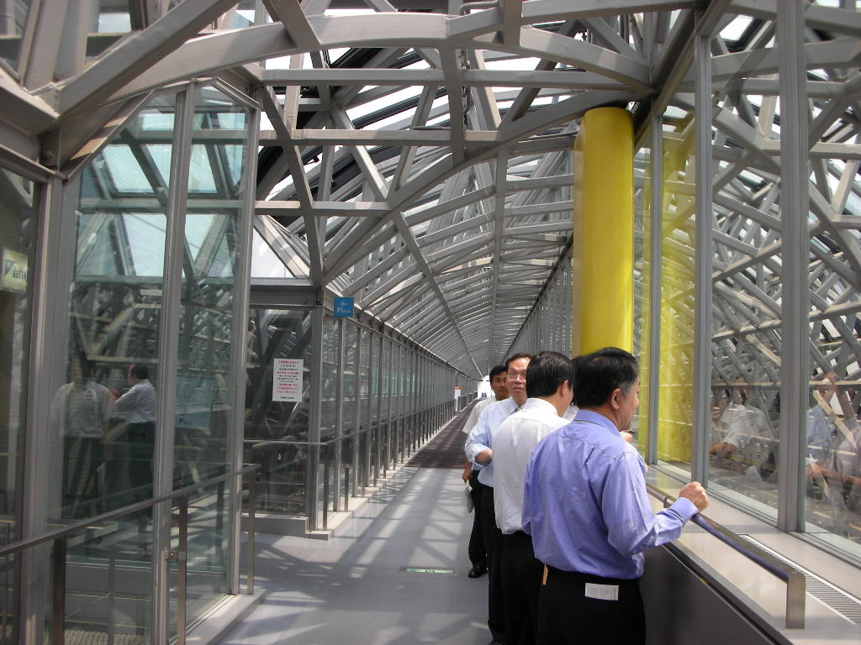
京都新駅の東西向輕鋼架玻璃觀景通道。

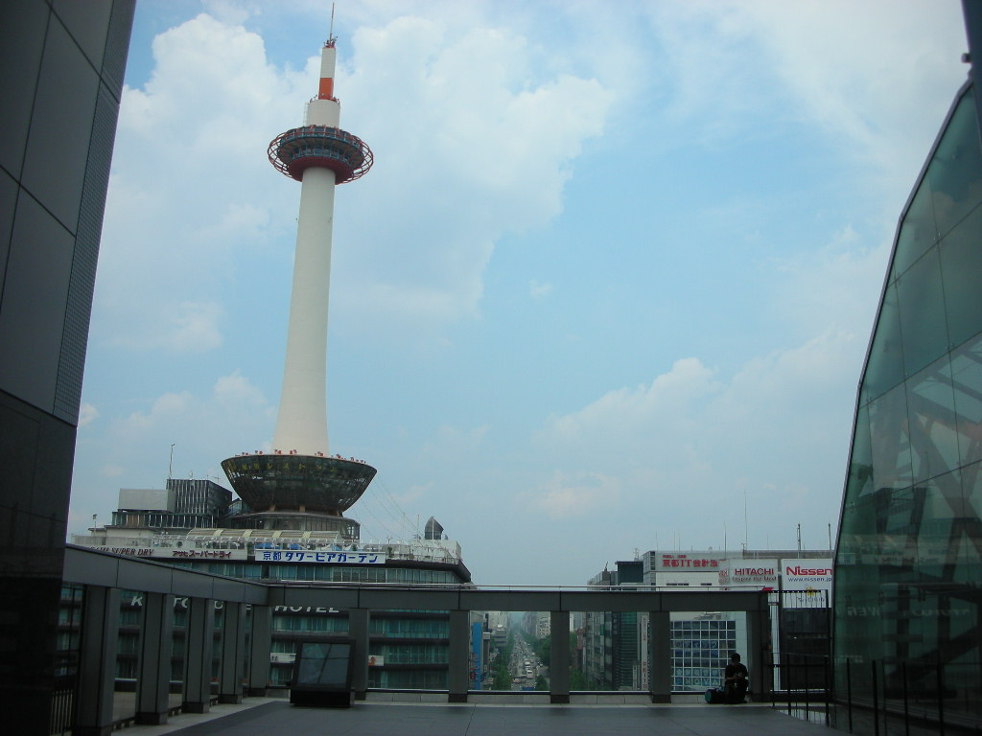
京都地区早期地標，矗立在屋頂上。

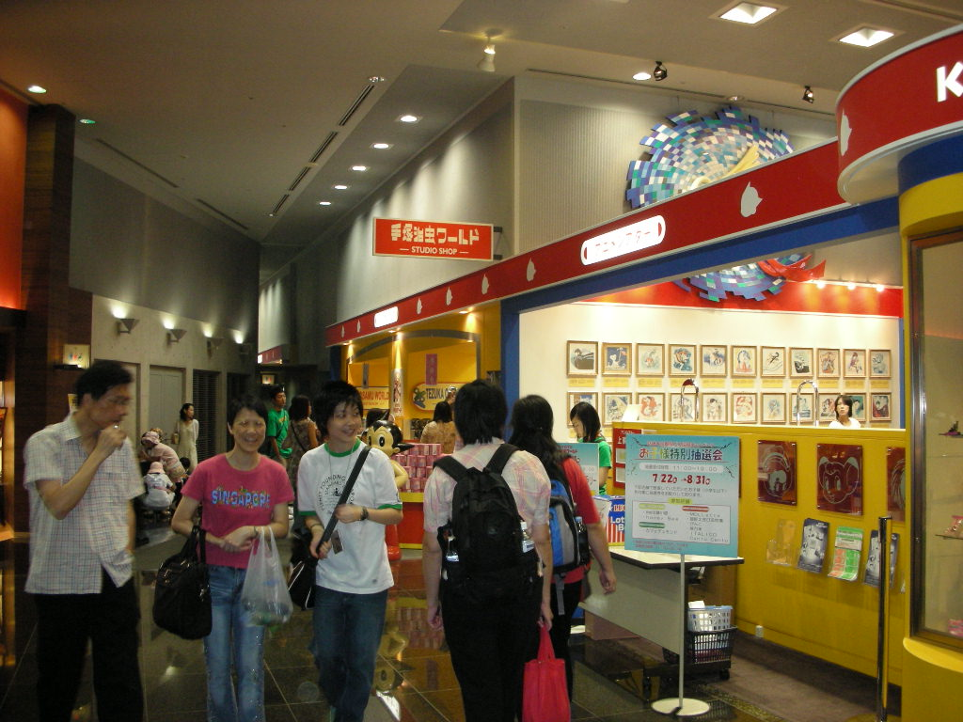
京都新駅の電影院区。京都新駅の遊樂区。

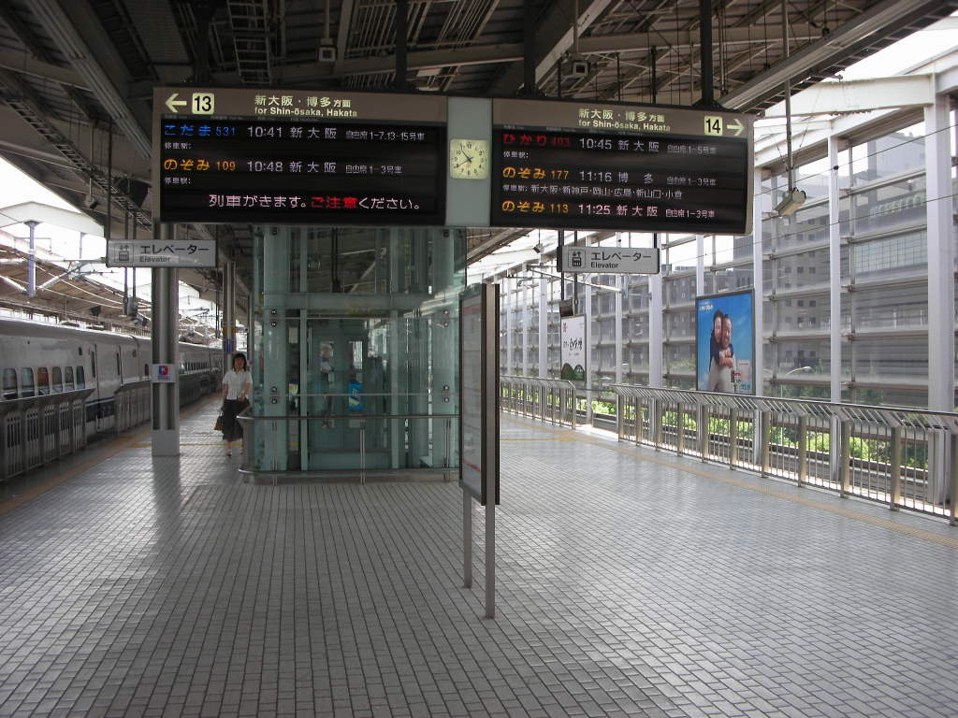
京都新駅の新幹線月台，月台兩側設置安全欄杆。

肆、考察心得與建議
日本係亞洲地區鐵路網最密集的國家，其首都東京更是鐵路交通樞樞紐，據估計每日使用東京駅，超過1仟萬人次，由此可見居住在東京都之2仟多萬人口及東京都周遭縣市之居民，約有將近一半之人口皆需天天搭乘鐵路交通工具。由於東京都之內環線（山守線），將東京駅等鄰近車駅連接在一起，再經由其它路線向輻射狀往外延伸，構築了一個四通八達之便捷鐵路運輸網。
日本國也在逐步地將四個岛（北海道、本洲、九洲、四國），以鐵道連接並建立全國之鐵路運輸網。在可見之未來，可帶動地方繁榮，由於鄉村與城市交通時間縮短。以時間量測而言，間接地將日本國家地圖縮小了！
台灣鐵路管理局之營運鐵道，在建造規格方面與日本窄軌鐵道相似度頗高。經由本次之考察，實際體會到常磐新線運輸發達及鐵路科技先進，惟受限於時間不足因素，僅能擇取一條路線（常磐新線）及部份車站（秋葉原站、守谷站、筑波站、橫濱站、東京站、京都站等）進行考察。不過經由這些車站之考察，大致可窺得日本鐵路之粗淺概況，並希望將這些心得實際應用於工作中，以達到考察之目的。
- 軌道工程技術方面：
（一）擋碴牆：日本鐵路（常磐新線）車輛基地石碴軌道採用之擋碴牆，係採用預鑄式之單元擋碴牆組合而成，單元與單元之間彼此緊鄰，每一單元可埋入土中並預留排水孔，單元擋碴牆頂端有固定件固定之。擋碴牆施作位置，位於止衝檔附近地區（詳附：TXつくばエクスプレス車両基地照片， P.29）。因係屬預鑄可節省工、時，此種作法可作為本局施作道碴路段借鏡及參考。
（二）伸縮接頭：日本常磐新線全長58.3㎞，計設置2處無道碴軌道伸縮接頭，其中一處設於守谷高架駅月台股道內（詳附：守谷高架駅月台股道照片，P.21）。該伸縮接頭用於無道碴軌道路段，其在接頭鋼軌重疊處採用不同型式扣夾，該處之P C枕較長。
（四）維修基地軌道：維修基地軌道之構造（詳附：TXつくばエクスプレス車両基地照片， P.31），鋼軌座落在型鋼上，型鋼支撐鋼軌及電車之重量，並以螺栓固定於混凝土墩柱。型鋼腹部空間可供照明及管線使用。其與本局目前施作之維修基地軌道鋼軌構造不同，TX構造較簡易，可作為借鏡及施作參考。
二 、 改建車站造型方面：
（一）舊有車站外觀改建：守谷站原為関東鉄道常縂線平面車站。為考量旅客轉乘之便利，常磐新線高架守谷站站址選定於関東鉄道守谷站旁，並將関東鉄道守谷車站外牆予以改建，另將旅客進出関東鉄道守谷站平面動線改為高架（詳附：守谷高架駅照片，P.25）。從感觀上而言，興建一座煥然一新之立體化守谷車站，供常磐新線與関東鉄道共用。換言之，是另一種改建車站造型之方式。
其輕鋼架造型展現幾何結構美感，為改建車站造型之另一特色，依外觀看該車站被輕型鋼架及部份三角形鋼板包複著，可局部防風雨，對月台層電梯及電扶梯之防範雨水侵襲，應有所助益。可作為借鏡及施作參考。
（二）舊有車站地下層擴建：橫濱站地下層擴建，係維持原有地面月台層營運，利用月台及股道下方空間，予以擴建並興建車站橫向地下連通道，橫濱站地下連通道計有3條（中央東西自由通路、北部東西自由通路、南部東西自由通路），提供了便捷鐵路運輸（詳附：橫浜駅全体写真照片，P.36）。換言之，是一種利用地下空間擴建，增加車站功能之改建車站方式。而不需建築臨時車站、臨時軌及多次切換，這或許是日本人之另類思考。
（三）東京車站開發計画：包括1.東京車站之舊站保存‧復原。2.東京站八重洲口開發。3.JR東日本東京駅日本橋口開發。
1.東京車站之舊站保存‧復原：係將東京車站之舊站地下一層向下增建至地下二層、並將現有舊站二層復原至創建時之三層（第三層毀於二次世界大戰火災）。舊站建物外觀仍保持原有「仿歐洲文藝復興時期巴洛克型式建築」，並且舊站建物並經日本政府於2003年5月指定為重要文化財（詳附：東京駅照片，P.41，P.42）。
2.東京站八重洲口開發及3.JR東日本東京站日本橋口開發：
採取聯合開發方式興建，JR東日本持有所有權股份，商業使用樓層及店舖經營委託專業經理人經營。此2項開發為JR東日本開闢龎大之財源，可收取租金及營業利益。
換言之，此為車站站區綜合開發之車站造型綜合改建方式，也是開發計画具有歷史、伝統、文化、學術、ビジネス、先進性ガ融合レた「世界で唯一の駅」之目標。
三 、 安全防護方面：
（一）蓄光地磚：常磐新線車站地下層地版，所貼之地磚中鑲有蓄光地磚，來標示旅客逃生動線，此種先進材料科技之蓄光地磚不需使用電源，在昏暗光線環境下，可自行發光（詳附：秋葉原地下駅照片，P.12）。故在火災情況下，提供旅客逃生之安全防護。
（二）不銹鋼扶手及導盲磚：在常磐新線車站，在旅客行走樓梯動線，樓梯之不銹鋼扶手分為二層，提供大人及小孩使用，給人有貼心之感覺。對小孩而言，在行走樓梯時多了一重安全防護（詳附：秋葉原地下駅照片，P.10）。
導盲磚之設置，從常磐新線守谷車站看出，從盲胞進入車站廣場、搭乘電扶梯、購票、用厠所、商店購物、上月台層搭乘電車等動線，皆有貼心之設計，給盲胞在使用時，有踏實之安全感。
- 安全柵欄（牆）：常磐新線電車行駛時速為130公里/小時，車站月台邊設有安全柵欄（牆）。因有些電車係屬快車會有過站不停，而安全柵欄（牆）保障乘客在月台侯車時之安全。其限制條件為行駛電車是單一車種之車廂，車廂車門為固定開口位置。若為非單一車種，因車門開口位置不同，則不適用。

伍、結語
本次考察首先感謝中華顧問工程司（CECI）指派二位高級工程師會同前往日本，另需感謝大建設計株式會社（Daiken Sekkei Inc.）悉心安排豐富之行程，使我們一行人得以參訪考察：TX首都圈新都市鉄道株式会社、東日本旅客鉄道株式会社（JR東日本）東京工事事務所、JR東日本東京工事事務所神奈川工事区、京都駅ビル開発株式会社。瞭解到：
1.日本近年來窄軌營運路線―TXつくばエクスプレス（常磐新線），其興 建與營運過程之概況。
2.橫浜地下駅新設工事他（みなちい21線‧東急東橫線）概要。
3.東京駅開発計画之概況。
4.JR京都駅改築の経緯及JR京都新駅建築計画の概要。
5.大阪車站、長崛地下街及地下停車場、梅田地下街等營運及使用概況。
藉由本次之考察也深刻瞭解到鐵路先進國家對軌道建設及運輸之重視與用心，照顧乘客進出車站動線及使用車站設施，所作之安全防護皆是無微不至。並將材料科技引進使用於車站建設、擴建地下層之工法及軌道工程配合加固施作、常磐新線彈性直結軌道之扣件與車輛基地維修設施軌道構築先進技術、擋碴牆等，上述等事項都是值得國內鐵路發展借鏡。
配合本計畫之考察目的，有關改建車站造型方面，分別就：守谷站、京都站而言，不同之建築師，但卻採用大量鋼架設計，淡色調或金屬本色及幾何結構力量結合大膽呈現，是其訴求特色；也是多數車站地下連通道門面突出設計所採用之一種造型。其整體呈現出車站站區新舊建物相互融合，這種設計理念及手法值得我們參考。

